РОССИЙСКАЯ ФЕДЕРАЦИЯ
БЕЛГОРОДСКАЯ ОБЛАСТЬ
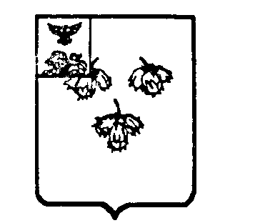

ЗЕМСКОЕ СОБРАНИЕ КРУГЛОВСКОГО СЕЛЬСКОГО ПОСЕЛЕНИЯ МУНИЦИПАЛЬНОГО РАЙОНА «КРАСНЕНСКИИ РАЙОН»
ЧЕТВЁРТОГО СОЗЫВА

Р Е Ш Е Н И Е

14 сентября 2018 года № 10

О закреплении сел и улиц
сельского поселения за депутатами
земского собрания Кругловского сельского
поселения четвертого созыва

Заслушав и обсудив информацию депутата земского собрания Кругловского сельского поселения Масленниковой Е.В, земское собрание Кругловского сельского поселения р е ш и л о:
1. Утвердить список улиц, населенных пунктов Кругловского сельского поселения, закрепленных за депутатами земского собрания Кругловского сельского поселения.
2. Обнародовать настоящее решение путем вывешивания в общедоступных местах Кругловского сельского поселения: Кругловской основной общеобразовательной школе, Кругловском доме культуре, Заломенском доме досуге, Кругловской сельской библиотеке, Новосолдатском Доме культуре.
3. Контроль за исполнением решения возложить на главу Кругловского сельского поселения Масленникову Е.В.

Глава Кругловского
сельского поселения Е.В.Масленникова

Приложение
к решению земского собрания
Кругловского сельского поселения
от 14 сентября 2018 г. № 10

Список
улиц, населенных пунктов Кругловского сельского поселения, закрепленных за депутатами земского собрания Кругловского сельского поселения

№  п/п | Ф.И.О.  депутата | Название улицы, населенного пункта
1 | Зенина Татьяна Алексеевна | село Круглое  улица Воронежская, улица набережная
2 | Головина Елена Ивановна | село Круглое  улица Жданова
3 | Головина Ольга Николаевна | село Заломное  ул.Центральная
4 | Захарова Елена Владимировна | село Круглое  улица Школьная
5 | Масленникова Елена Васильевна | село Круглое  улица Красный боец
6 | Прокудин Андрей Николаевич | село Заломное  Переулок №1,2,3,4, переулок Конечный
7 | Рахманина Марина Сергеевна | село Заломное  улица Пятая, улица Садовая
8 | Шеншина Людмила Владимировна | село Заломное  улица Полевая, переулок Приовражный
9 | Борисов Егор Иванович | село Новосолдатка  улица Школьная, улица Кольцовская
10 | Петрищева Лариса Алексеевна | село Круглое  переулок Хуторской

